Zarządzenie Nr 259/2023

Prezydenta Miasta Włocławek

z dnia 22 czerwca 2023 r.

w sprawie przyjęcia Regulaminu wydawania i korzystania z dokumentu potwierdzającego uprawnienia do korzystania z ulg przewidzianych w Programie „Włocławska Karta Seniora”.

Na podstawie art.30 ust. 1, ust. 2, pkt. 2 ustawy z dnia 8 marca 1990 r. o samorządzie gminnym, (Dz. U z 2023 r. poz. 40 i poz. 572) w związku z Uchwałą Nr XXV/126/2016 Rady Miasta Włocławek z dnia 24 października 2016 r. w sprawie przyjęcia Programu „Włocławska Karta Seniora”

zarządza się, co następuje:

§ 1. 1. Wprowadza się Regulamin wydawania i korzystania z dokumentu potwierdzającego uprawnienia do korzystania z ulg przewidzianych w Programie „ Włocławska Karta Seniora”, stanowiący załącznik nr 1 do niniejszego zarządzenia.
2. Wzór wniosku o wydanie Ogólnopolskiej Karty Seniora - edycja Włocławek stanowi załącznik nr 2 do niniejszego zarządzenia.
3. Wzór Ogólnopolskiej Karty Seniora - edycja Włocławek stanowi załącznik nr 3 do niniejszego zarządzenia.

§ 2. Realizację i koordynację działań związanych z wydawaniem i korzystaniem z dokumentu potwierdzającego uprawnienia do korzystania z ulg przewidzianych w Programie „Włocławska Karta Seniora” zapewni Wydział Polityki Społecznej i Zdrowia Publicznego Urzędu Miasta Włocławek.

§ 3. Nadzór nad wykonywaniem zarządzenia powierza się właściwemu w zakresie nadzoru Zastępcy Prezydenta Miasta Włocławek.

§ 4. Traci moc zarządzenie nr 8/2017 Prezydenta Miasta Włocławek z dnia 10 stycznia 2017 roku w sprawie przyjęcia Regulaminu wydawania i korzystania z dokumentu potwierdzającego uprawnienia do korzystania z ulg przewidzianych w Programie „Włocławska Karta Seniora”.

§ 5.1. Zarządzenie wchodzi w życie z dniem podpisania.
2. Zarządzenie podlega publikacji w Biuletynie Informacji Publicznej Urzędu Miasta Włocławek.

Uzasadnienie

Celem wydania niniejszego zarządzenia jest uaktualnienie zapisów obowiązującego regulaminu wydawania i korzystania z dokumentu potwierdzającego uprawnienia do korzystania z ulg przewidzianych w Programie „Włocławska Karta Senior”, wzoru wniosku o wydanie ww. Karty oraz wzoru Ogólnopolskiej Karty Seniora.

Załącznik Nr 1 do Zarządzenia Nr 259/2023 Prezydenta Miasta Włocławek z dnia 22 czerwca 2023 r.

Regulamin wydawania i korzystania z dokumentu potwierdzającego uprawnienia do korzystania z ulg przewidzianych w Programie„ Włocławska Karta Seniora”.

§ 1
- Dokumentem potwierdzającym uprawnienia do korzystania z Programu „Włocławska Karta Seniora”, zwanym dalej „Programem” jest indywidualna Karta Seniora, zwana dalej „Kartą”.
- Kartę otrzymuje bezpłatnie i bezterminowo osoba fizyczna, która ukończyła 60 rok życia i zamieszkuje na terenie miasta Włocławek.
- Karta jest własnością Gminy Miasto Włocławek.
- Karta nie jest kartą kredytową, płatniczą, bankomatową, ani też nie zastępuje żadnej formy płatności.
- Wzór karty stanowi załącznik nr 3 do niniejszego zarządzenia.

§ 2
- Karta daje prawo do korzystania z ulg przyznawanych przez podmioty, które przystąpiły do Programu.
- Informacja o wysokości ulg przyznanych przez podmioty, które przystąpiły do Programu podlega publikacji na stronie internetowej Urzędu Miasta Włocławek www.wloclawek.eu, w zakładce „Włocławska Karta Seniora”.

§ 3
- Warunkiem otrzymania Karty jest złożenie wypełnionego wniosku, którego wzór stanowi załącznik nr 2 do zarządzenia.
- Wnioski przyjmowane są w Wydziale Polityki Społecznej i Zdrowia Publicznego Urzędu Miasta Włocławek, przy ul. Kościuszki 12, w godzinach pracy Urzędu.
- Odbiór Karty następuje w Wydziale Polityki Społecznej i Zdrowia Publicznego Urzędu Miasta Włocławek, przy ul. Kościuszki 12, w godzinach pracy Urzędu.
- O terminie odbioru Karty osoba uprawniona jest informowana telefonicznie lub e-mailem.

§ 4
- Użytkownik Karty zobowiązany jest do ochrony Karty przed jej utratą lub zniszczeniem.
- W przypadku utraty lub zniszczenia Karty, na wniosek osoby uprawnionej wydawany jest duplikat Karty.

§ 5
- Osoby uprawnione do korzystania z Karty nie mogą jej użyczać osobom trzecim pod karą cofnięcia przyznania uprawnień. W przypadku posługiwania się Kartą przez osoby nieuprawnione podmiot przyznający ulgi w ramach Programu, ma prawo zatrzymać Kartę i przekazać ją do Urzędu Miasta we Włocławku.
- Na żądanie podmiotu oferującego ulgi użytkownik Karty zobowiązany jest do okazania Karty wraz
z dokumentem potwierdzającym tożsamość. Nieokazanie dokumentu potwierdzającego tożsamość może być powodem odmowy udzielania ulgi przez podmiot.
§ 6
- Uczestnictwo w Programie wygasa w przypadku:
- zmiany miejsca zamieszkania na teren innej gminy,
- śmierci uczestnika Programu „Włocławska Karta Seniora”.
- W przypadku wskazanym w ust.1 pkt 1 Karta podlega zwrotowi.

§ 7
Zmiany niniejszego Regulaminu dokonywane są w trybie przewidzianym dla jego wprowadzenia.
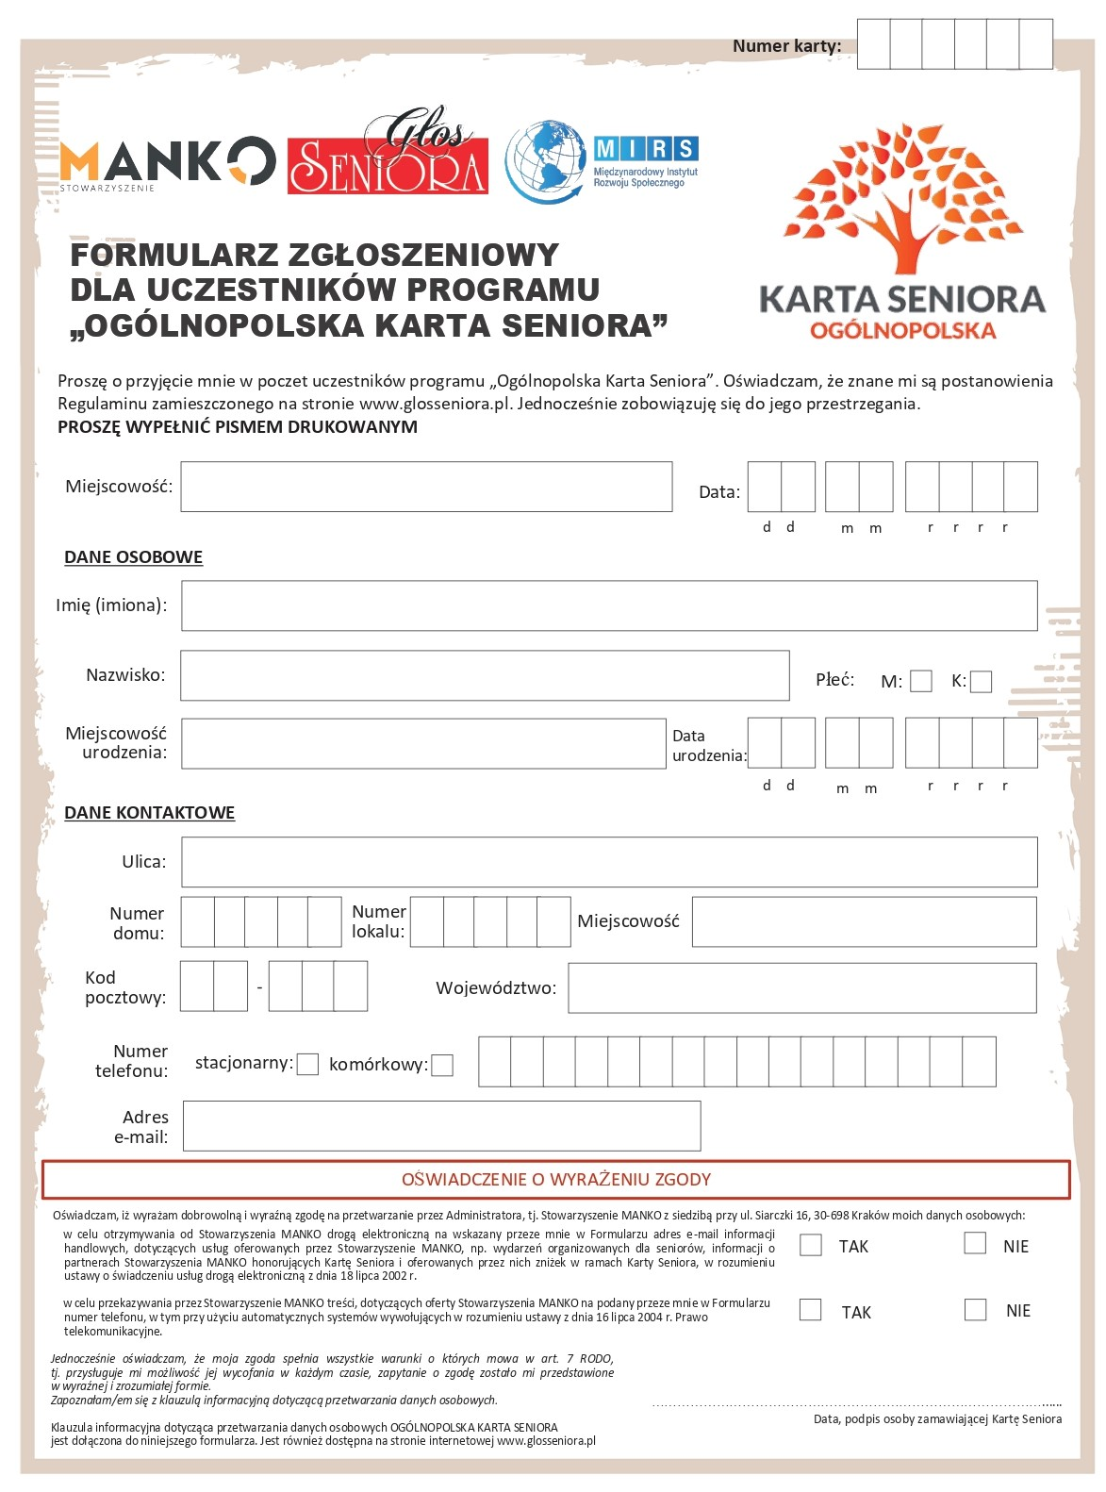
Załącznik nr 2 do Zarządzenia Nr 259/2023 Prezydenta Miasta Włocławek z dnia 22 czerwca 2023 r.
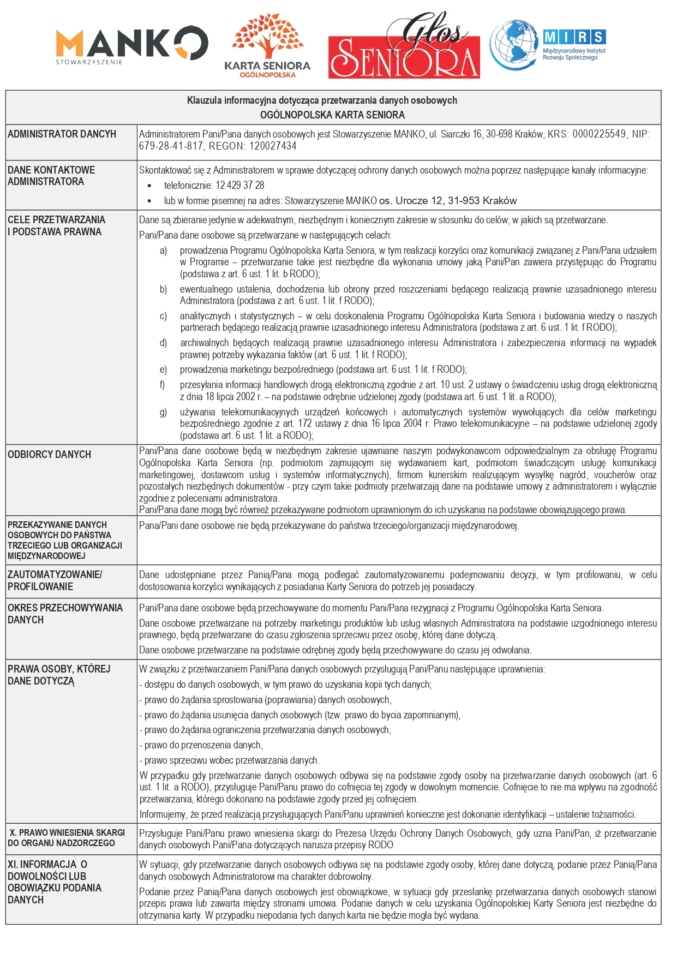
Załącznik nr 3 do Zarządzenia Nr 259/2023 Prezydenta Miasta Włocławek z dnia 22 czerwca 2023 r.

WZÓR „OGÓLNOPOLSKIEJ KARTY SENIORA - EDYCJA WŁOCŁAWEK”

Przód:

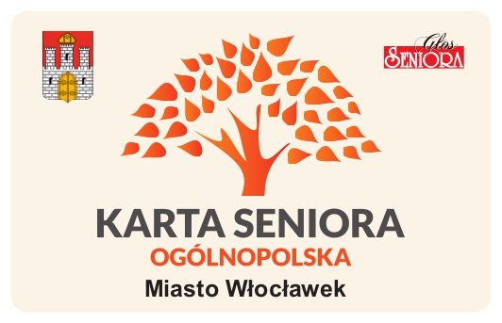
Tył:

